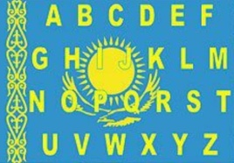
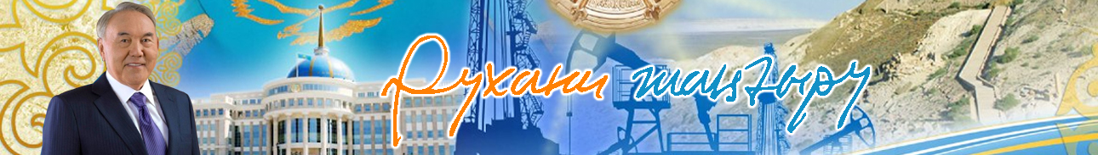

БІЗ ТІРІ БОЛУЫМЫЗ КЕРЕК. ТІРІ БОЛУ ҮШІН – ІРІ БОЛУЫМЫЗ КЕРЕК.

Еліміз тәуелсіздік тәжін кигеннен бері көптеген қазақ тілшілері латын әліпбиіне көшу мәселесін көтеріп келеді. Латын әліпбиіне көшу туралы ой-пікірлер 1926-1929 жылдардан бастап бастау алғаны баршамызға тайға таңба басқандай белгілі.
Қазақ тіл білімі тарихында 1929 жылы қазақ жазуы ресми түрде латын әліпбиіне көшкен. Сонымен қатар, 1929-1940 жылдар аралығында латын әліпбиі қолданыста болған еді.
Ұлтымыздың басынан үш алфавит жүйесін өткергендігін білеміз. Олар: біріншіден—араб әліпбиі (1929 ж. дейін), екінші—латын әліпбиі
(1929-1940 жж.), үшіншісі—кириллицаға негізделген қазақ әліпбиі (1940жылдардан бүгінге дейінгі қазіргі әліпбиіміз).
Қазіргі таңда Елбасы Н.Ә.Назарбаевтың латын әліпбиіне көшу саясатын қолдаймыз. Себебі, біріншіден, латын әліпбиіне көшудегі негізгі ұтымдылық - тіл ауыспай, таңбаның ауысуы. Екіншіден, қарапайым тілмен жеткізсек, сөзді немесе дыбысты қалай естісек, жазылуын да солай жазамыз.
Көптеген ғалымдардың пікірін ескеретін болсақ, латын әліпбиіне көшу соншалықты қиындық тудырмайды деп ойлаймыз.
Қазіргі кезеңде білім саласындағы жаңа реформаның жүзеге асырылуы да, яғни жаңартылған білім мазмұны осы латын әліпбиіне көшуде өз үлесін қосады деген ойдамыз. Оған дәлел, бастауыш буыннан бастап тілдің үш тұғырлығының басымдығының бастау алуы.
«Жұмыла көтерген жүк жеңіл», «Көз— қорқақ, қол—батыр», - деп дана халқымыз айтқандай, екі қолды сыбанып нақты нық қадаммен алға басайық!
